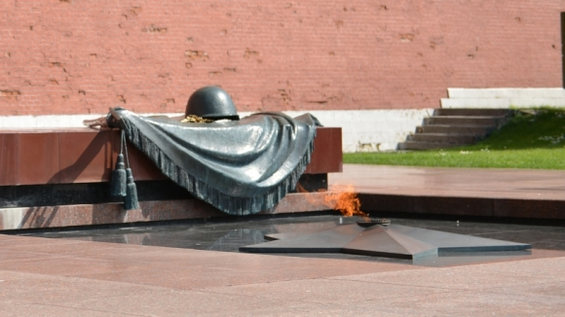
После одобрения главой администрации президента Сергеем Ивановым предложения об учреждении новой памятной даты — Дня Неизвестного солдата депутаты Госдумы от всех фракций внесли соответствующий законопроект в правительство на согласование.
Госдума установила в России празднование новой памятной даты — Дня неизвестного солдата. Он будет отмечаться 3 декабря.
«Нет в России семьи такой, где б ни памятен был свой герой»
Если открыть любую изданную в нашей стране «Книгу Памяти», то напротив фамилий огромного числа советских солдат, не вернувшихся с Великой Отечественной войны, написано «пропал без вести». Неизвестный солдат так и остались лежать там, где их настигла смерть: в обвалившихся блиндажах, в засыпанных окопах или воронках, а порой и под открытым небом. В полях, лесах и болотах России до сих пор лежат безвестные останки воинов, погибших на той войне. Сейчас лишь немногим воинам, чьи останки находят поисковики, удается вернуть имена. Остальные так и остаются «Неизвестными солдатами» той далёкой и страшной войны.
3 декабря 1966 г., в ознаменование 25-летней годовщины разгрома немецких войск под Москвой прах неизвестного солдата был перенесён из братской могилы на 41-м километре Ленинградского шоссе и торжественно захоронен в Александровском саду. 8 мая 1967 г. на месте захоронения был открыт мемориальный архитектурный ансамбль «Могила Неизвестного солдата», а также зажжён Вечный огонь. С 12 декабря 1997 г. пост № 1 почётного караула был перенесён от Мавзолея Ленина к Могиле Неизвестного солдата.
«Имя твоё неизвестно, подвиг твой бессмертен», - такие слова начертаны на сводах этого мемориального комплекса. Они стали своеобразным девизом участников поискового движения, которые разыскивают не погребенные останки советских воинов и придают их земле. Эта трудная работа проходит с ранней весны до поздней осени, пока длится «Вахта Памяти», своим подвижническим трудом поисковики возвращают из забвения новые и новые имена. Это непрекращающаяся работа в архивах, опросы очевидцев тех событий, работа с картами и историческими документами. Это время без отпуска и выходных. Но главное — они помнят о тех, во имя кого совершается это благое дело.
29 ноября этого года на закрытии Всероссийской Вахты Памяти-2013 в г. Ржев Тверской области Координационный совет ООД «Поисковое движение России» предложил учредить 3 декабря «День неизвестного солдата», сделав эту дату особой для всех россиян и, в первую очередь, для поисковиков Российской Федерации. В этом году Госдума установила в России празднование новой памятной даты — Дня неизвестного солдата. Он будет отмечаться 3 декабря.
В Большепрудновсой школе также прошли Уроки Мужества, посвященные этому событию. Благодаря этим урокам школьники еще раз услышали о героических подвигах советских солдат, смогли понять основы поисковой деятельности, презентация фотографий военных лет помогла ребятам стать немного ближе к людям, пожертвовавшим собой ради мирного неба над головой.

